设备采购流程

* **2万以下设备采购**

1. 收到对方发票
2. 登录我的数字交大，填写资产财务报销确认单和网上申请预约报销单

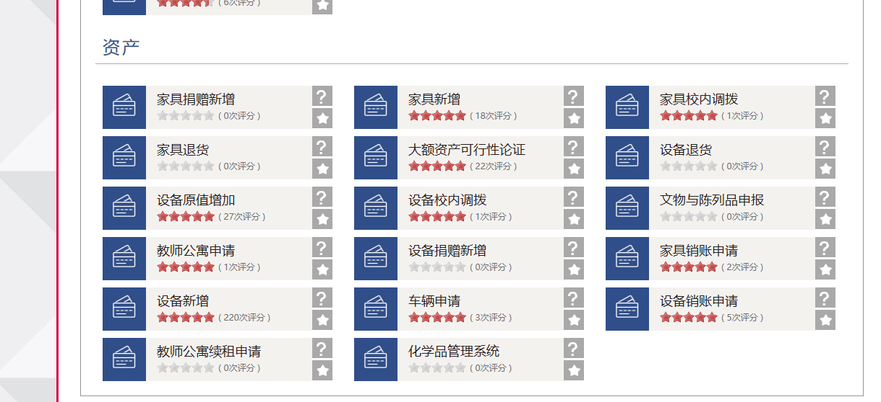



1. 打印，经办人和验收人签字，去学院行政办3-201盖报销单专用章以及财务负责人章，

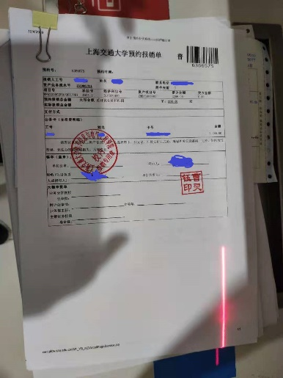

1. 去系办2-417盖设备章和宫老师章

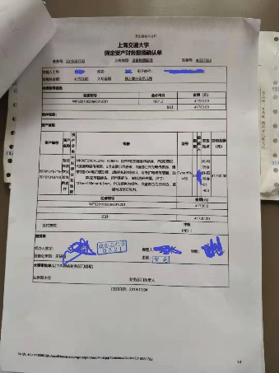

1. 递交财务处报销

* **2万-20万设备采购**

1. 拿到对方已签署的合同和发票
2. 登录我的数字交大，填写资产财务报销确认单和网上申请预约报销单。填写两份用印申请单。

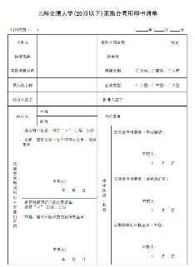



3、去学院行政办3-201盖用印申请单以及预约报销单报销专用章以及财务负责人章，由两位老师负责，用印申请单留下一份



1. 去系办2-417盖设备章和宫老师章



1. 去行政B楼715盖合同章，并留下另外一份用印申请单，留下一份合同。
2. 递交财务处报销，附一份合同